Postup k vypracování úkolu
1. Vypracuji soubor word, či jiný.
2. Nahraji ho zde: vaše práce přidat nebo vytvořit
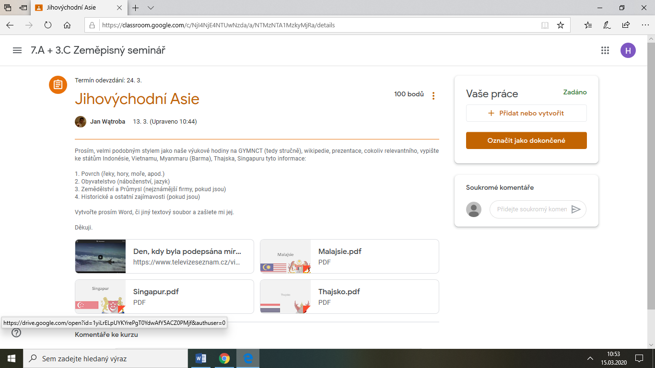
3. nahraji soubor
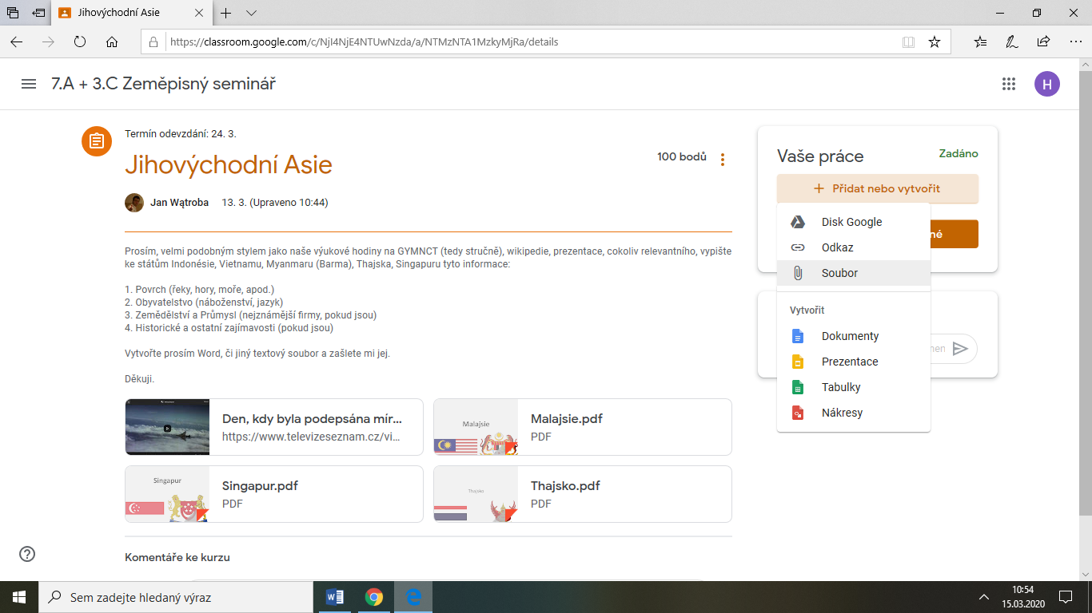

3. vybrat soubor z PC
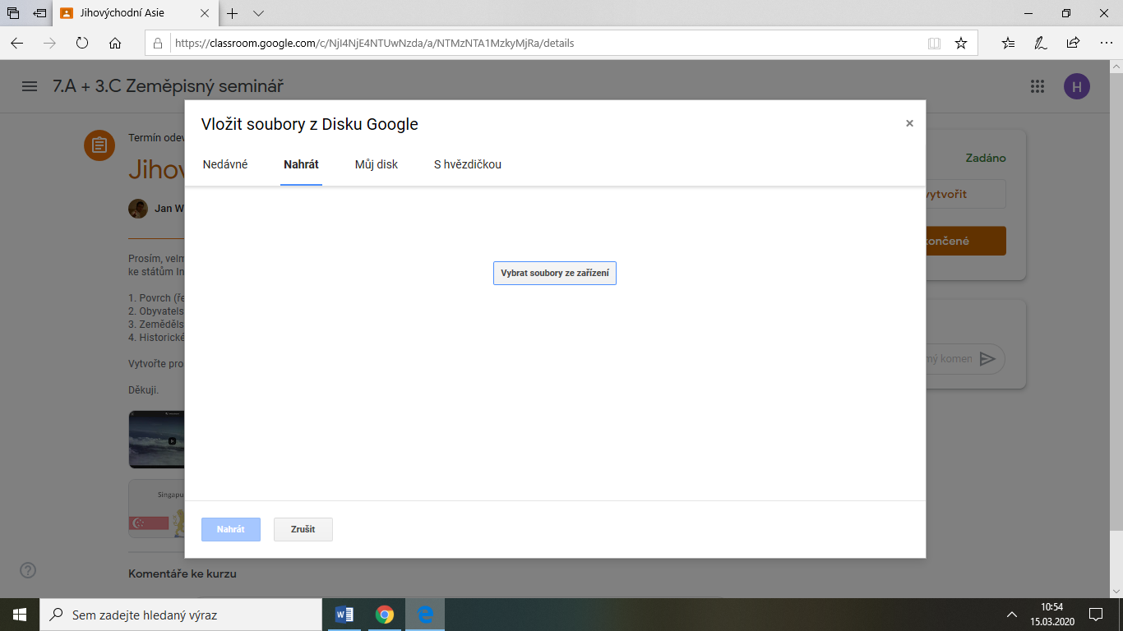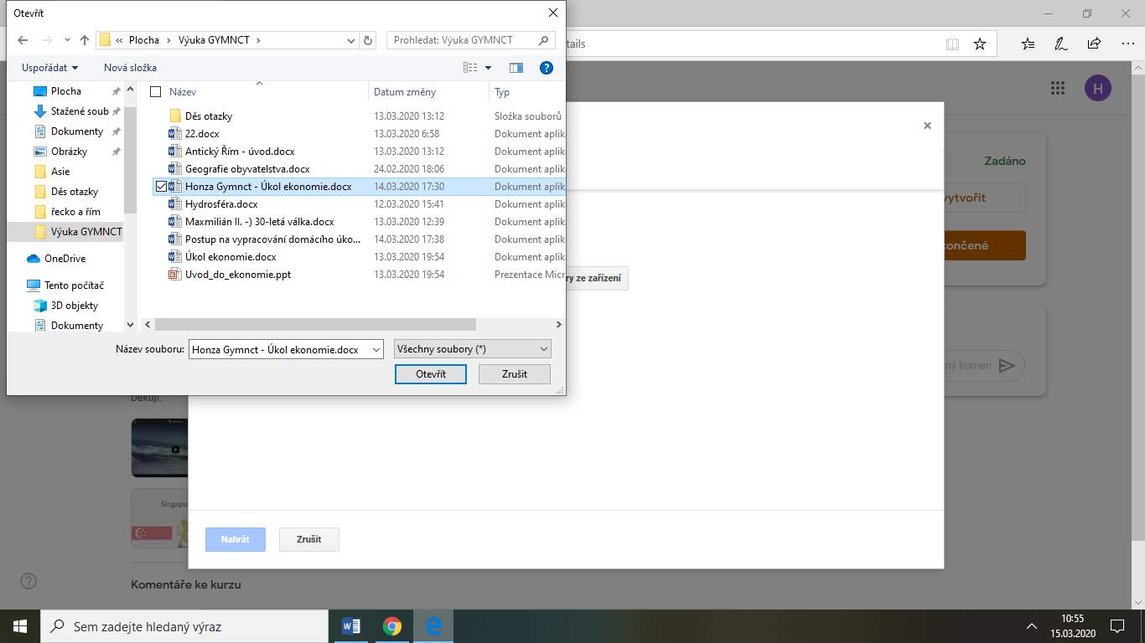

4. Musím dát nahrát, vlevo dole
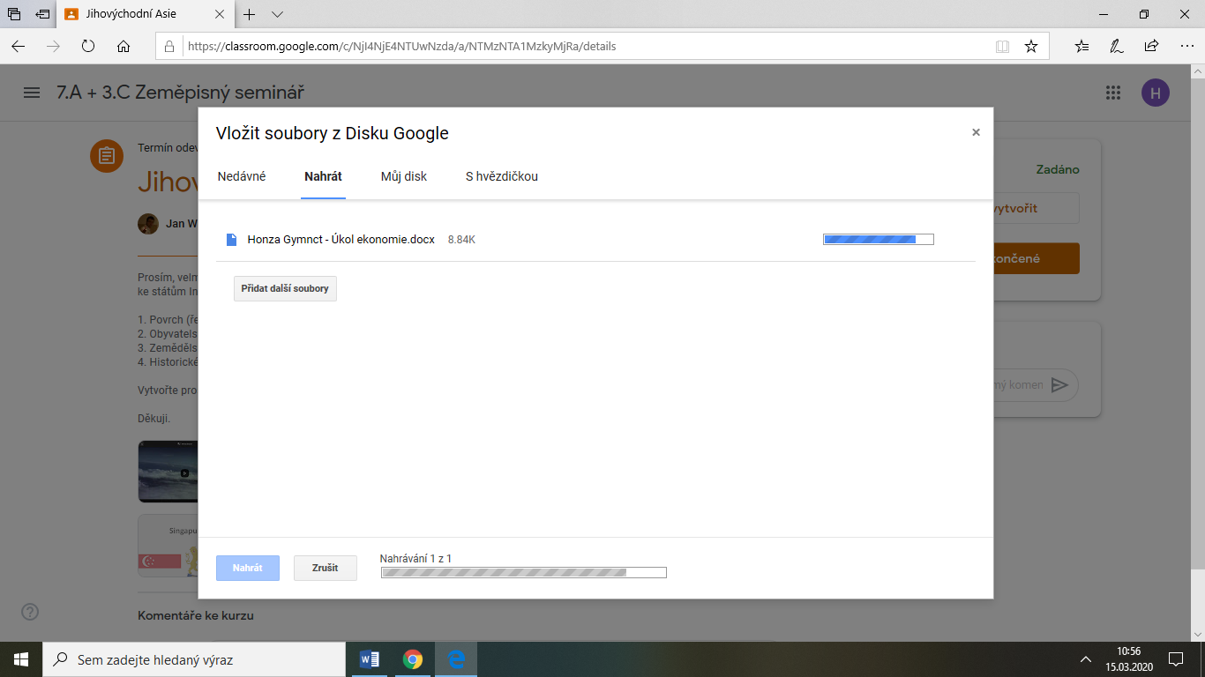
5. kliknu na odevzdat
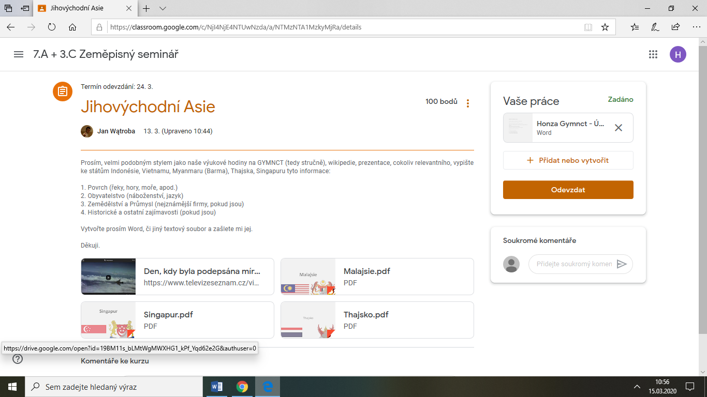
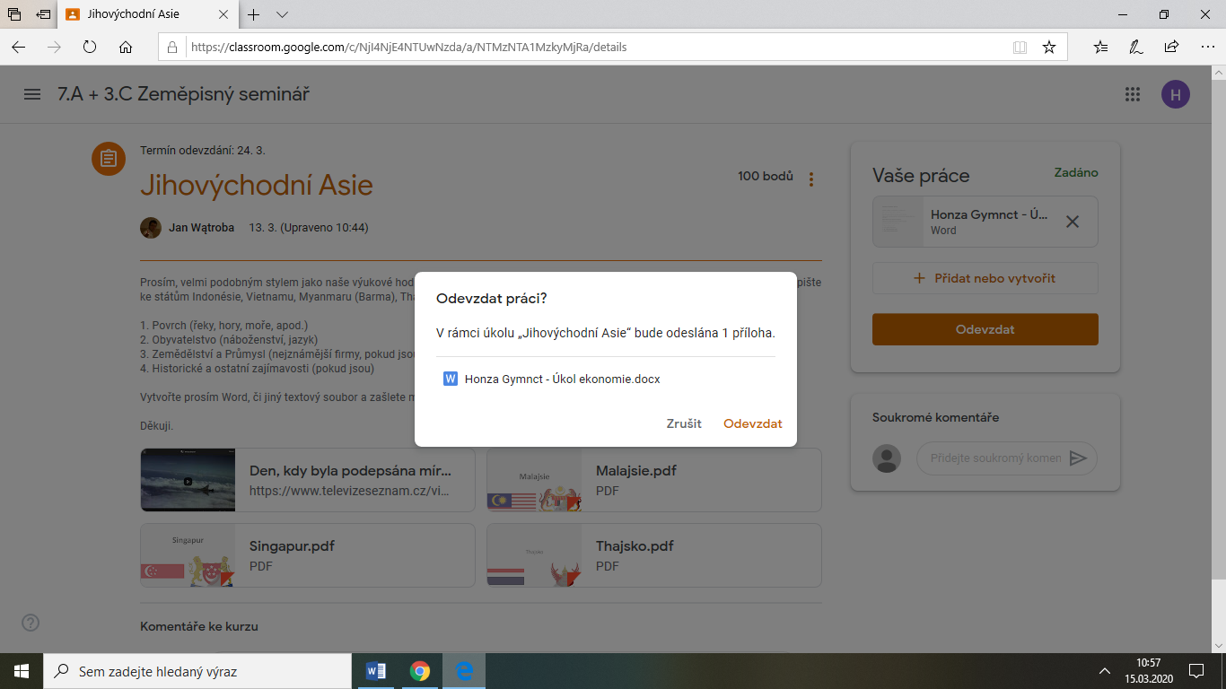
6. HOTOVO

